新 书 推 荐

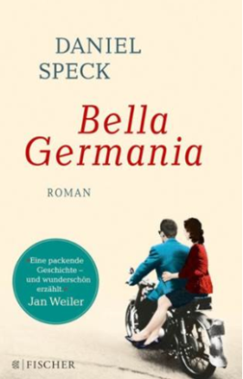
中文书名：《贝拉·日尔曼》
英文书名：BELLA GERMANIA
作 者：Daniel Speck
出 版 社：FISCHER
代理公司：ANA London/ANA/Conor
页 数：624页
出版时间：2017年7月
代理地区：中国大陆、台湾
审读资料：德文电子稿
类 型：文学小说
版权已授：意大利、希腊、立陶宛、波兰、俄罗斯、斯洛文尼亚、土耳其、英国

·2017年7月德文平装版上市，四个月销量超过22万册
·将改编为德国系列电视剧

内容简介：

慕尼黑2014：茱莉亚是一个年轻的时尚设计师，她即将实现她梦寐以求的伟大创新，可就在这时，一个自称是她祖父的陌生人出现在了她的生活里。她的生活也因此发生了翻天覆地的变化。她不得不面对一个事实，那就是她的父亲是一个意大利人，但是已经去世了。照片里的女人是谁？那个女人长得跟她一模一样。她开始一点一点寻找她原生家庭的故事，那是一个关于爱和失去的故事，让人悲伤。

米兰 1954：文森特是一位高个子德国人，英俊潇洒，还是一名汽车工程师。为了测试一款模型，他来到了意大利，并很快与他的翻译吉莉塔坠入了爱河。可是后来，他发现吉莉塔已经跟别人订婚了，而且她原生家庭的势力特别强大。当吉莉塔发现自己怀孕后，她不得不做一个决定，这个决定不仅会影响到她，还将影响她的儿子。

作者简介：

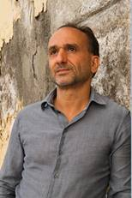
丹尼尔·斯佩克（Daniel Speck），屡获殊荣的电影和电视编剧，也是一位知名畅销小说家。1969年，斯佩克出生于慕尼黑，先后求学于慕尼黑和罗马，学习文学、电影史和编剧。

他热爱旅游，喜爱地中海文化，也乐于为跨文化交流搭建桥梁，从每个人的故事中汲取灵感。丹尼尔·斯佩克的处女作《除了家以外的任何地方》（Anywhere but Home）最初以《贝拉·日尔曼》（Bella Germania）为书名出版，登上《明镜》（Spiegel）畅销书排行榜，并保持了85周，不仅成为德国2016年最成功的新秀小说，翻译为七种语言出版，也由斯佩克本人改编成电视迷你剧。斯佩克来往德国和意大利，教授编剧，著有畅销小说《西西利亚皮卡》（Piccola Sicilia），并为电影《坎波贝洛的婚礼很少》（Wedding Few In Campobello）和《我疯狂的土耳其婚礼》（My Crazy Turkey Wedding）撰写剧本，荣获格里姆奖（Grimme Award）和巴伐利亚电视奖（Bavarian TV Award）。

媒体评价：

“这是一个家庭的故事，也是一个女人寻根的故事，写得非常精彩。”
——《斯图加特报》

“从第一页开始，它就紧紧抓住你的心，直到最后一页。”
——《世界都市报》

“一段让人希望永远不结束的旅程。”
——《南德意志报》

“对不同人物的生动描述使阅读这部小说成为一大乐趣！”
——《亚琛报》

“一部颠覆陈词滥调的小说。”
——《新闻报》

“仿佛置身于一部获奖电影之中。”
——Nido

“本年度最成功的处女作。”
——Il Deutsch-Italia

感谢您的阅读！
请将反馈信息发至：版权负责人
Email：Rights@nurnberg.com.cn
安德鲁·纳伯格联合国际有限公司北京代表处
北京市海淀区中关村大街甲59号中国人民大学文化大厦1705室, 邮编：100872
电话：010-82504106, 传真：010-82504200
公司网址：http://www.nurnberg.com.cn
书目下载：http://www.nurnberg.com.cn/booklist_zh/list.aspx
书讯浏览：http://www.nurnberg.com.cn/book/book.aspx
视频推荐：http://www.nurnberg.com.cn/video/video.aspx
豆瓣小站：http://site.douban.com/110577/
新浪微博：安德鲁纳伯格公司的微博_微博 (weibo.com)
微信订阅号：ANABJ2002

